

Semana 1

Modelamiento de Bases de Datos (PRY2204)

Formato de respuesta

|  |  |
| --- | --- |
| **Nombre estudiante:** Jorge Gallardo Heck – Pedro Breit Lira |  |
| **Asignatura:** Modelamiento de Bases de Datos | **Carrera:** Analista Programador Computacional |
| **Profesor:** Rodrigo Opazo Salazar | **Fecha:** 18/08/2025 |

# Descripción de la actividad

En esta primera semana, realizarás una actividad formativa en parejas llamada "Aplicando conceptos de modelamiento inicial". El objetivo es dar tu primer paso en el proceso de modelado de bases de datos, aplicando conceptos básicos asociados al modelamiento de datos, como la identificación de estructuras y el conjunto de relaciones que permiten representar la información del mundo real.

* Identificar las entidades y sus respectivos atributos, diferenciando cuáles serán los atributos clave principales del sistema y cuáles tendrán un papel secundario.
* Analizar y determinar qué tipos de datos son los más adecuados para cada atributo.

## Instrucciones específicas

Para llevar a cabo la actividad formativa de la semana, a continuación te presentaremos el contexto de negocio que deberás analizar en detalle:

### Contexto de negocio: Línea Aérea BT&Airways

Se te ha propuesto realizar una asesoría para la línea aérea BT&Airways, que lleva más de 25 años de actividad en el mercado del transporte de pasajeros por los 5 continentes. La compañía ha crecido sustancialmente en los últimos 10 años, y ha presentado algunos problemas con sus plataformas IT, especialmente en el módulo en donde se registra la venta de vuelos. Se sabe que existen del orden de los 35 mil vuelos, y que este número podría triplicarse en los próximos años.

Dado lo anteriormente expuesto, la empresa ha decidido levantar toda la información relevante, para implementar una Base de Datos de buena calidad en el largo plazo, pero en esta primera etapa se te solicita solamente identificar todas las entidades de su negocio, con sus atributos y tipos de datos (dominio).

**Las operaciones principales y los datos relevantes de la empresa son los siguientes**

* La compañía se dedica al transporte de pasajeros a diferentes destinos, y para llevar a los pasajeros a su destino, se deben vender pasajes de avión, que por simplicidad denominaremos vuelos.
* Para que un pasajero pueda viajar, primero debe realizar una reserva del vuelo, y para ello se debe registrar un número de reserva, la fecha reserva del vuelo, la fecha del viaje, y el estado (que puede ser confirmado o nula).
* Un empleado de la compañía atenderá al pasajero y, a través del sistema, le asignará un número de vuelo. La compañía tiene 450 empleados de los que se registra:
  + RUT.
  + Nombre completo.
  + Dirección.
  + Sueldo base.
  + Fecha de ingreso a la compañía.
  + Género (masculino, femenino u otro).
  + Teléfono móvil y algún teléfono de contacto si es que lo posee.
* De cada vuelo, se requiere almacenar la siguiente información:
  + Fecha de despegue
  + Fecha de llegada al aeropuerto de destino
  + Número de vuelo.
  + Hora salida del aeropuerto.
* Para cada pasajero, se requiere almacenar los siguientes datos:
  + Número de pasaporte o cédula de identidad.
  + Nombre completo.
  + Fecha de nacimiento.
  + Nacionalidad.
  + Un número de teléfono de contacto o correo electrónico (si es que la persona lo proporciona).

Podrías comenzar identificando a las personas que participan del negocio de la empresa., por ejemplo, la entidad Pasajero y sus atributos (características) en notación Barker deberá quedar como la siguiente imagen:

**Figura 1**

*Ejemplo entidad Pasajero*

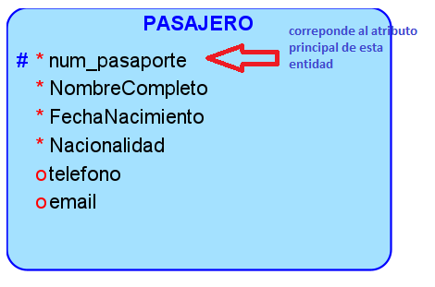

## Instrucciones de entrega

**Paso 1:** Para llevar a cabo este proceso, tendrás que utilizar la herramienta Oracle SQL Data Modeler, disponible de descarga a través del siguiente enlace:

[https://www.oracle.com/database/sqldeveloper/technologies/sql-data-modeler/download/](https://www.oracle.com/database/sqldeveloper/technologies/sql-data-modeler/download/%E2%80%AF)

Cuando tengas lista tu solución, deberás adjuntar en este documento dos capturas de:

1. Modelo Entidad-Relación (MER) solicitado en notación Barker.
2. Modelo en notación de Bachman o Ingeniería de la Información para apreciar los tipos de datos.

**Ejemplos:**

|  |  |
| --- | --- |
| Modelo Entidad-Relación (MER) | Modelo en notación de Bachman o Ingeniería de la Información |
| Ejemplo Modelo Entidad-Relación (MER) | Ejemplo Modelo en notación de Bachman o Ingeniería de la Información |

Adjunta tus evidencias en esta parte:

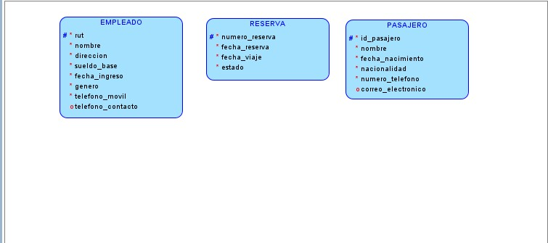**Modelo Entidad-Relación (MER):**

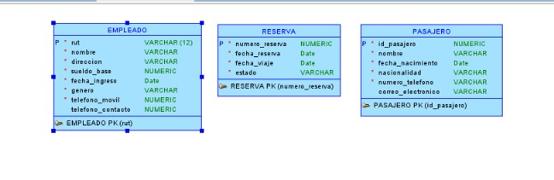**Modelo en notación de Bachman o Ingeniería de la Información:**

**Paso 2:**

Además, tendrás que descargar el resultado y generar un archivo DMD y una subcarpeta.

Para ello, tendrás que hacer clic en la opción “Guardar como” del menú “Archivo”, lo que desplegará el submenú que se ilustra en la siguiente imagen:

**Figura 2**

*Cómo guardar Diseño en un archivo .dmd*

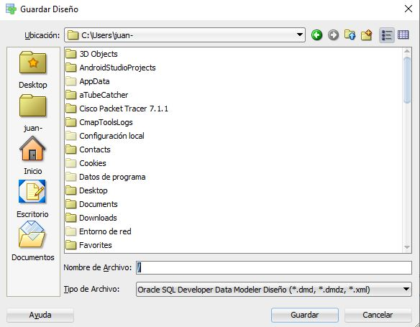  
*Nota.* Ejemplo de diseño guardado como archivo .dmd con sus respectivas subcarpetas. Oracle. (s.f.). *Oracle SQL Developer Data Modeler* [Software]. Oracle. <https://www.oracle.com/cl/database/sqldeveloper/technologies/sql-data-modeler/>

**Figura 3**

*Ejemplo de archivos de diseño generado con SQL Developer Data Modeler*

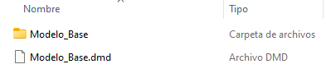

**Figura 4**

*Contenido estándar de la subcarpeta generada del ejemplo (Modelo_Base)*

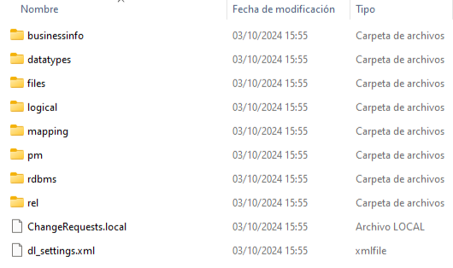  
*Nota.* La figura muestra el contenido detallado de la carpeta de recursos asociada a un modelo de Oracle Data Modeler. Oracle. (s.f.). *Oracle SQL Developer Data Modeler* [Software]. Oracle. <https://www.oracle.com/cl/database/sqldeveloper/technologies/sql-data-modeler/>

**Paso 3:** Una vez generado el archivo .dmd y su subcarpeta correspondiente, todo este contenido debe comprimirse en un solo archivo ZIP o RAR.

**Figura 5**

*Contenido del archivo comprimido*

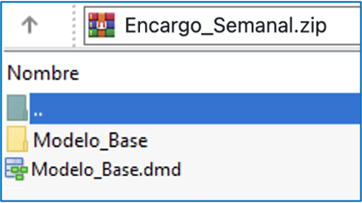

Nota. La figura muestra la estructura interna del archivo comprimido Encargo_Semanal.zip. Oracle. (s.f.). *Oracle SQL Developer Data Modeler* [Software]. Oracle. <https://www.oracle.com/cl/database/sqldeveloper/technologies/sql-data-modeler/>

**Paso 4:** este documento Word deberás subirlo al repositorio GitHub (sin comprimir). Si no has creado tu cuenta aún, puedes hacerlo a través del siguiente enlace:

<https://github.com/>

**Figura 6**

*Repositorio en GitHub*

*Nota.* Ejemplo genérico de archivos cargados en el repositorio GitHub. GitHub (s.f.). *GitHub.* [https://github.com/](https://github.com/%E2%80%AF%E2%80%AF)

**Paso 5:** Posteriormente, desde el repositorio, deberás generar un enlace de tu proyecto:

**Figura 7**

*

*Nota.* Ejemplo genérico de donde se extrae un enlace en GitHub. GitHub (s.f.). *GitHub.* <https://github.com/>

**Paso 6:** Finalmente, deberás subir al AVA este documento Word sin comprimir (con las capturas Barker y Bachman o Ingeniería de la información) y el enlace de tu repositorio GitHub en la sección “Entrega”.

**Figura 8**

*Visualización de entrega en el AVA*



Reservados todos los derechos Fundación Instituto Profesional Duoc UC. No se permite copiar, reproducir, reeditar, descargar, publicar, emitir, difundir, de forma total o parcial la presente obra, ni su incorporación a un sistema informático, ni su transmisión en cualquier forma o por cualquier medio (electrónico, mecánico, fotocopia, grabación u otros) sin autorización previa y por escrito de Fundación Instituto Profesional Duoc UC La infracción de dichos derechos puede constituir un delito contra la propiedad intelectual.